БИЗНЕС-
КОНЦЕПЦИЯ

«Выращивание поросят на откорм»

Саратовская область

2023 год

1. Для организации деятельности по выращиванию поросят на откорм необходимо зарегистрироваться в качестве:
- самозанятого или ИП глава КФХ
* Для оформления в качестве ИП постановка на учет осуществляется в отделении ИФНС по месту постоянной регистрации гражданина.
Список необходимых документов:
- документ, удостоверяющий личность (паспорт);
- ИНН;
- Заполнить заявление по форме Р21002.
Выбрать код деятельности по ОКВЭД (Общероссийский классификатор видов экономической деятельности).
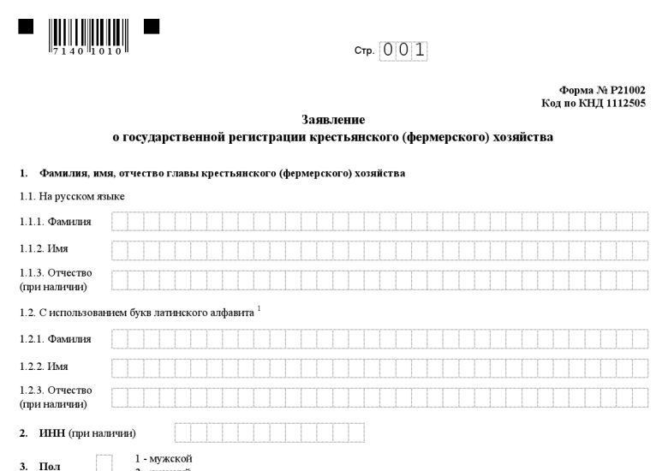
Выбрать систему налогообложения:
ЕСХН (Единый сельскохозяйственный налог)
УСН (Упрощённая система налогообложения)
Рекомендуется выбрать ЕСХН (Единый сельскохозяйственный налог) - наиболее удобный к применению по данному виду деятельности.
Заполнить заявление о постановке ИП в качестве налогоплательщика ЕСХН по следующей форме:

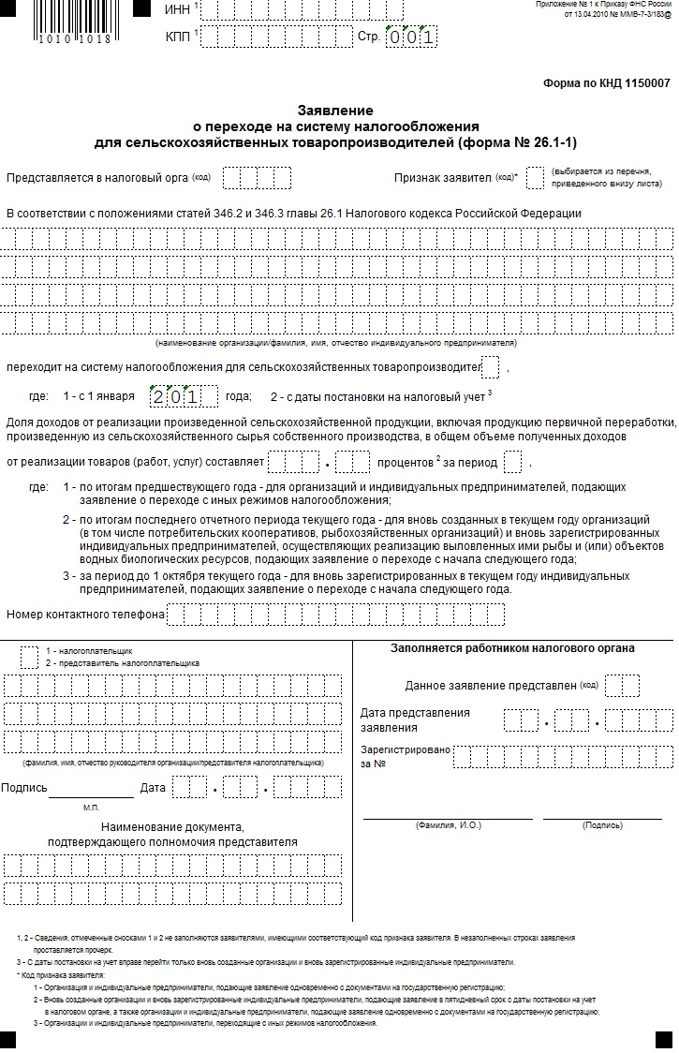
* Для оформления в качестве самозанятого достаточным будет установить приложение «Мой налог» на свой телефон. Приложение «Мой налог» можно скачать с Google Play Market или App Store.
Оформление в качестве самозанятого гражданина абсолютно бесплатное.
Размер налога на профессиональный доход – 4%.
Более подробную информацию о приложении можно получить на сайте ФНС России (https://npd.nalog.ru/app/):
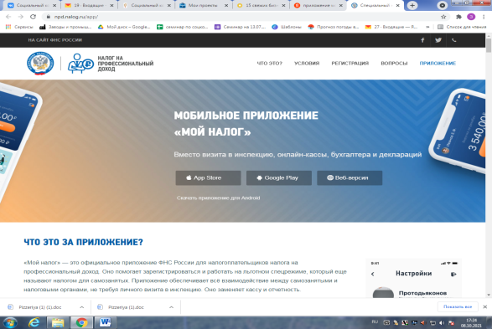
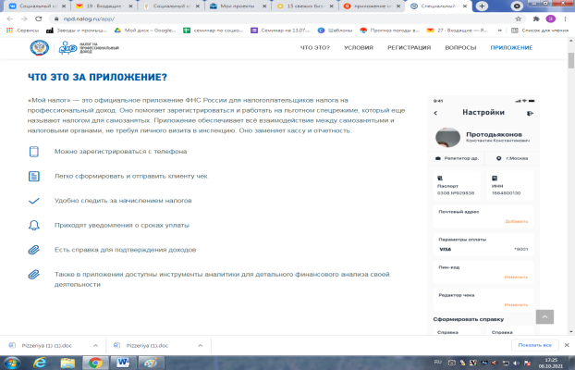

2. Примерный расчет затрат, необходимых для реализации проекта.
Наименование | Сумма, рублей
Покупка поросят, в количестве 15 голов (в возрасте 1-2 месяца/ 3000 руб. 1 голова) | 45000
Ветеринарное обслуживание (15 голов) | 2500
Комбикорм-зерновая группа, грубые корма (жмых, шроты), минеральные добавки.  (на 1 кг привеса от 3 до 5 кг корма) | 195000
Убой (1 голова*500 руб.) | 7500
Итого: | 250000

3. Помещение для содержания поросят на откорме.
Минимальная площадь надворной постройки должна быть (из расчета не менее 0,8 кв. м на голову) 12 кв. м.
Если нет надворной постройки, необходимо построить хозяйственное помещение с бетонным полом (ориентировочная стоимость 95 000 руб.) за счет уменьшения затрат на добавки в корм.

4. Закупка молодняка поросят.
Самыми популярными являются русская крупная белая свинья и ландрас.
Приобрести поросят можно на Агросервисе (https://agroserver.ru/krupnyy-rogatyy-skot/p1-region-64.htmу).

5. Ветеринарное обслуживание.
Ветеринарное обслуживание и содержание осуществляется в соответствии с приказом Минсельхоза России от 29 марта 2016 № 114 «Об утверждении Ветеринарных правил содержания свиней в целях их воспроизводства, выращивания и реализации».
После покупки молодняка, самозанятый обращается в ветеринарную службу для осуществления обязательных профилактических мероприятий и диагностических исследований свиней, содержащих в личном подсобном хозяйстве.

6. Закупка кормов
Фуражное зерно (12-15 руб./кг.) можно приобрести у сельхозтоваропроизводителей Саратовской области.
Приобрести корма можно на Агросервисе (https://agroserver.ru/krupnyy-rogatyy-skot/p1-region-64.htmу).

7. Реализация готовой продукции
Для откорма подходят породы крупная белая, ландрас и их помеси. Их откармливают 7-8 месяцев, в итоге получая сочное, нежное мясо. Выращивают до 100 кг живого веса. В убойном весе составит 75кг.
При цене реализации (ориентировочно) - 270 рублей за 1 кг убойного веса выручка с одной головы весом 75 кг составит 20250 руб.
Выручка от реализации 15 голов = 303750 рублей.

8. Расчет налоговых платежей в бюджет в год
Вид налога | Как рассчитать
НПД | Сумма дохода*4%= 12150 руб.

9. Финансовые результаты деятельности.
№ п/п | Наименование  показателей | Сумма (руб.)
1. | Выручка от продажи (руб.) | 303750
2.2 | Налоги, (руб). | 12150
3. | Чистая прибыль, (руб). | 291600

